Anexa nr. 22
la Documentația standard
nr. 115 din 15.09.2021
nr. ocds-b3wdp1-MD-1777984785727

Specificaţii tehnice
[Acest tabel va fi completat de către ofertant în coloanele 2, 3, 4, 6, 7, iar de către autoritatea contractantă – în coloanele 1, 5,]

Numărul procedurii de achiziție: ocds-b3wdp1-MD-1777984785727
Obiectul achiziției: Coșuri de gunoi și containere pentru colectarea deșeurilor, destinate dotării grupurilor sanitare, birourilor, punctului medical și zonelor publice.
Denumirea bunurilor/serviciilor | Denumirea modelului bunului/serviciului | Ţara de origine | Producătorul | Specificarea tehnică deplină solicitată de către autoritatea contractantă | Specificarea tehnică deplină propusă de către ofertant | Standarde de referinţă
1 | 2 | 3 | 4 | 5 | 6 | 7
Lot nr. 1
Coș de gunoi din plastic pentru cabine sanitare |  |  |  | - Material: plastic rezistent  - Culoare: alb  - Capac: prevăzut cu sistem de fixare a pungii  - Destinație: cabine sanitare  - Volum: 8 - 10 litri  - Dimensiuni aproximative: 235-245 x 170-1185 x 360-390 mm  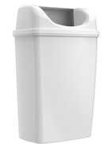  Imagine cu titlu orientativ
Lot nr. 2
Coș de gunoi din inox pentru colectare selectivă a deșeurilor |  |  |  | - Material: inox: minim 1mm  - Dimensiuni aproximative: 650-700 x 300-350 x 750-800 mm  - Compartimente: 3 (reciclabile / mixt / sticlă)  - Capacitate: 3 x 48-50 litri  - Prevăzut cu marcaj vizibil pentru colectare selectivă (sticlă, reciclabile, mixt)  - Construcție robustă, stabilă  Imagine cu titlu orientativ
Lot nr. 3
Coș de gunoi din plastic cu capac |  |  |  | - Material: plastic  - Culoare: gri  - Capac: inclus  - Volum: 50 litri  - Dimensiuni aproximative: 380-390 x 330-340 x 630-640 mm  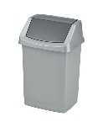  Imagine cu titlu orientativ
Lot nr. 4
Coș pentru scutece murdare |  |  |  | - Culoare: alb  - Capacitate: minim 30 scutece  - Compatibil cu saci standard de 50 litri  - Sistem de deschidere: operare cu o singură mână  - Dimensiuni aproximative: 25,5 x 36,4 x 53,9 cm  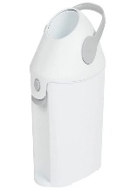  Imagine cu titlu orientativ
Lot nr. 5
Recipient de reciclare a paharelor special conceput pentru colectarea paharelor de băuturi folosite în vederea reciclării și depozitarea separată a lichidelor uzate. |  |  |  | - Capacitate totală: minim 110 litri  - Înălțime: 860-870 mm  - Lățime: 540 - 550 mm  - Adâncime: 375- 385 mm  - Greutate: 8,2- 8, 5 kg  - Culoare: Negru  - Prevăzut cu compartiment pentru colectare lichide: 9–10 litri.  - Construcție rezistentă pentru zone publice  Recipientul de reciclare a paharelor are o căptușeală pentru stivuirea paharelor, care permite stivuirea perfectă a până la 700 de pahare standard într-un singur sac. Paharele rămân stivuite chiar și în timpul golirii, menținând un proces de golire curat și igienic.  Lichidul rezidual este turnat în pâlnia integrată și curge direct într-un rezervor de 9- 10 litri din compartimentul pentru pahare. Cele cinci deschideri pentru pahare acceptă pahare cu diametrul de până la 92 mm.  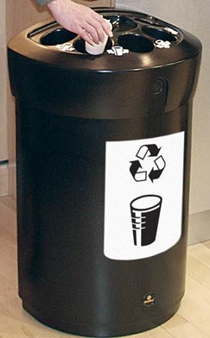  Imagine cu titlu orientativ
Lot nr. 6
Coș de gunoi pentru birou |  |  |  | -Material: plastic  - Culoare: gri  - Capac: prevăzut cu sistem de fixare pungă  - Volum: aproximativ 23 litri  - Dimensiuni aproximative: 440-445 x 320=325 x 645-650 mm  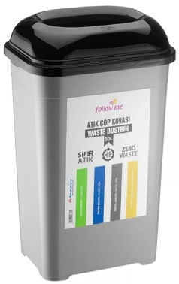  Imagine cu titlu orientativ
Lot nr. 7
Coș de gunoi pentru punctul medical |  |  |  | - Capacul batant cu un design special „twist” care permite aruncarea ușoară a deșeurilor  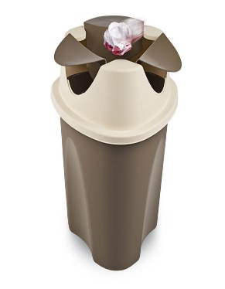  - Volum: aproximativ 23- 25 litri.  Imagine cu titlu orientativ
Lot nr. 8
Coș de reciclare (pentru colectarea selectivă a deșeurilor) |  |  |  | - Număr compartimente: 4 unități modulare  - Capacitate:–70 - 75 litri/compartiment  - Capacitate totală: 280 - 300 litri  - Material:oțel zincat, vopsit termic.  - Sistem de colectare: prevăzut cu suport pentru fixarea sacilor menajeri sau recipiente interioare detașabile  - cleme pentru montarea sacului menajer în interiorul recipientului;  - găleți interioare (inserturi);  - autocolante în culori care marchează tipul de deșeuri separate;  - contur colorat, etichete deșeuri, baza din cauciuc antiderapant;  - posibilitatea utilizării atât în interior cât și în exterior.  - Culoare: gri  - Grosime metal: minim 1,3 mm  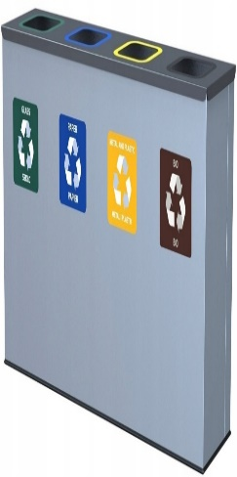  Imagine cu titlu orientativ
Lot nr. 9
Coș metalic de gunoi cu autostingere și cu scrumieră |  |  |  | Culoare: gri  Volum coș de gunoi:  75- 80 litri  Diametru coș gunoi:  380-450 (mm)  Înălțime coș gunoi:  900- 1000 (mm)  Fabricat din metal rezistent.  Capacul este proiectat cu deschidere protejată și spațiu special pentru colectarea resturilor de țigară.  Greutate: minim 11 kg  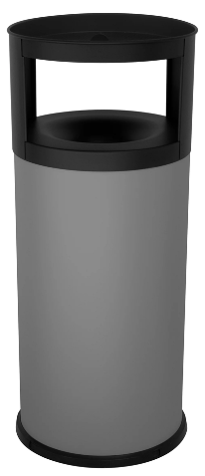  Imagine cu titlu orientativ

Semnat:_______________ Numele, Prenumele:_____________________________ În calitate de: ________________
Ofertantul: _______________________ Adresa: __________________________

________________________________________________________________________________________________

